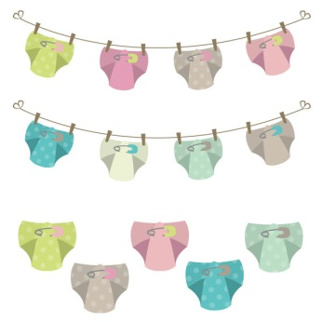
DEMANDE DE SUBVENTION
Achat de couches réutilisables

SECTION RÉSERVÉE AUX PARENTS

Nom des parents : ____________________________________________________________
____________________________________________________________
Adresse : ____________________________________________________________
___________________________ Code postal : ________________
Téléphone : (_______) __________-_____________
Date de naissance du ou des enfants : ________/________/________
Nom(s) du ou des enfants : _______________________________________________________
Montant total de la facture d’achat de couches lavables : ___________________________$

Pièces justificatives à fournir : Facture originale
Preuve de résidence
Certificat de naissance du ou des enfants

Je déclare, par la présente, avoir pris connaissance des conditions de la politique pour l’achat de couches réutilisables mis sur pied par la municipalité de Saint-Charles-de-Bellechasse et, dans l’éventualité où j’obtenais une aide financière dans le cadre de la politique, je m’engage à utiliser pour mon ou mes enfants des couches réutilisables dans un but écologique, pratique et économique.

Signature d’un parent : ________________________________________________________
Date : ______________________

SECTION RÉSERVÉE À L’ADMINISTRATION MUNICIPALE

J’atteste que la demande de subvention a été analysée et est conforme aux exigences de
la politique et qu’il reste des disponibilités budgétaires pour procéder au versement de la
subvention. Montant de subvention accordé : __________________________$

J’atteste que la demande de subvention a été analysée et est conforme, mais qu’il ne reste plus
de disponibilité budgétaire dans ce programme.

Signature du représentant de la Municipalité de Saint-Charles-de-Bellechasse : ______________________

Date : ______________________

